**论文小结 MemAE 异常检测**

《Memorizing Normality to Detect Anomaly: Memory-augmented Deep Auto encoder for Unsupervised Anomaly Detection》

这篇文章解决的主要是异常检测半监督自编码器(unsupervised AE) 方法中的一个问题，即由于训练过程中没有异常样本，从而可能会出现编码器捕捉到的其实是异常和正常数据的共有模式，或是解码器过于强大，从而导致了异常的数据也能够很好地解码，无法从解码错误率中识别出异常的情况。

MemAE提出的方法本质在于让解码的结果尽可能地接近正常的数据。

从而使得正常数据解码出来重构错误率低，而异常数据重构错误率高。

方法：

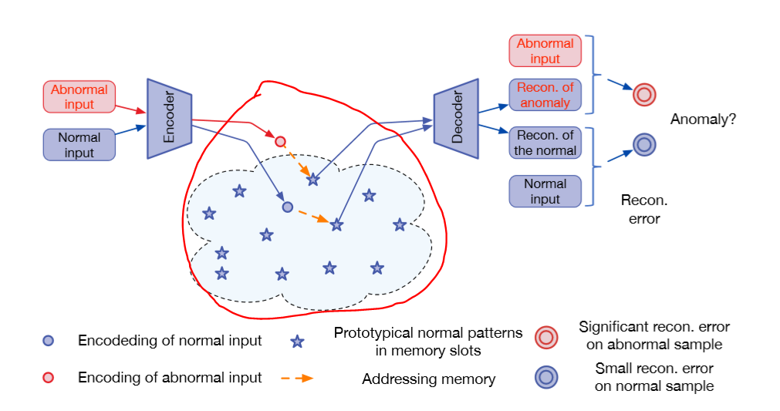

在编码后的序列并不直接放入解码器中，而是增加了一个索引的步骤(利用了Memory)，将其和训练得到的正常数据编码的结果进行匹配。再将匹配的结果放入解码器中，因为匹配的结果是从正常数据中提取的，所以解码后的数据就自然而然地向正常数据中靠近了，对于异常数据而言便是较大地重构误码率。

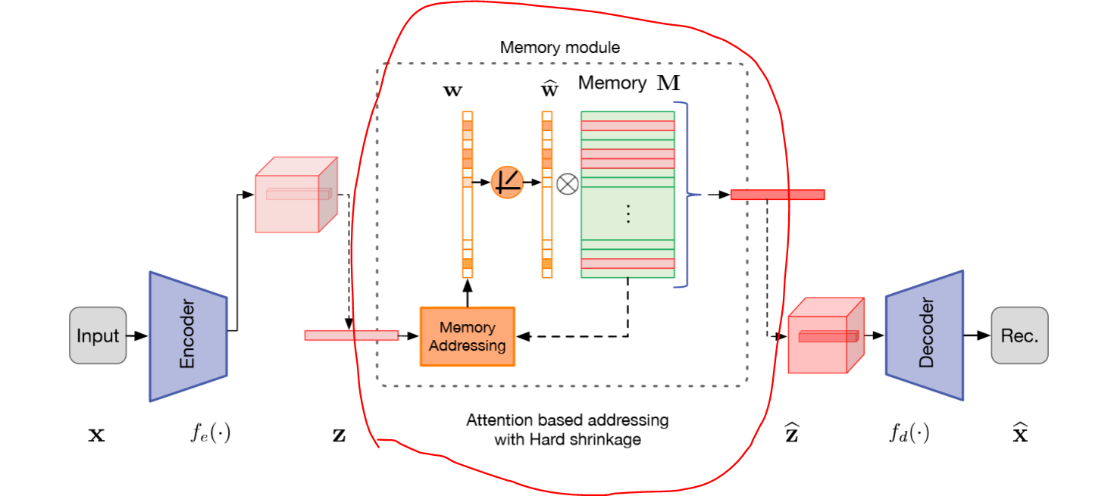

Memory是有限的，因此为了模型会有更好地效果，训练过程中这些放入memory的样例自然就是能够表现正常数据中典型特征的那一部分。

如何检索匹配？

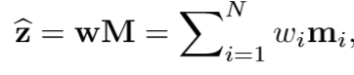

说匹配其实不太得当，它的本质是综合这些典型的正常数据编码。

w是权值矩阵。

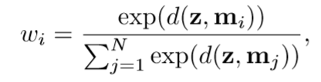 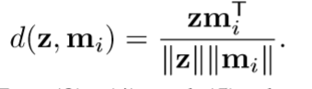

所以 $\hat{z}$ 其实就是z和mi的越接近，那么mi对最后 $\hat{z}$ 贡献度也就越大。

多个mi的综合可能会得到异于正常数据的模式，为了避免这种情况，要让w尽量稀疏，即由少量的比较相似的mi综合即可。

设置一个阈值

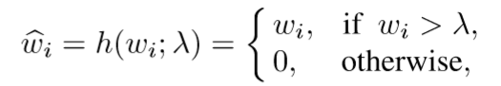

该值不可导，增添一个ReLu激活

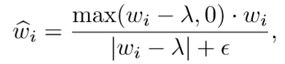

进一步增加稀疏性，要求最小化wi的熵

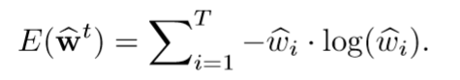

最终的loss function就是

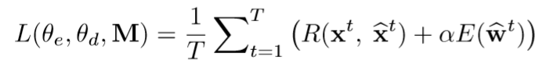

其中